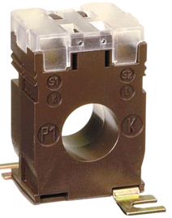
Тип трансформатора ТAIBB
Первинний струм трансформатора А;
Вторинний струм трансформатора 5 А;

Серійний номер .
Призначення і конструктив
Трансформатори призначені для контролю і передачі сигналу вимірювальної інформації приладом вимірювання, захисту, автоматики, сигналізації і управління в мережах змінного струму на номінальну напругу 0,72 кВ частотою 50 Гц, а також для передачі перетвореного сигналу вимірювальних приладів та приладів обліку електроенергії.
Трансформатор являє собою магнітний сердечник з намотаною на ньому вторинною обмоткою, укладений в литий пластмасовий корпус, який не підтримує горіння. В якості первинної обмотки використовують шину або кабель, що встановлюються у вікні трансформатору, або вже вбудований. При установці трансформатора для комерційного обліку, на клеми вторинної обмотки трансформатора, як додатковий аксесуар, встановлюється прозора кришка, що дозволяє надійно опломбувати клеми.
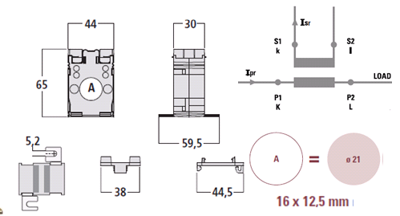
Зовнішній вигляд і габаритні розміри
Технічні характеристики
Номінальна напруга, кВ | 0,72
Номінальний первинний струм, А | 30-300
Номінальний вторинний струм, А | 1-5
Номінальне навантаження, Вт | 1– 7,5
Номінальна частота, Гц | 50
Клас точності | 0,5
Ступінь захисту клем, IP | 20
Середнє напрацювання до відмови, год | 2 х 10⁵
Середній термін служби, років | 25
Тривалий струм перевантаження | 1,2×In
Термічна стійкість | 60×In, 70×In
Габаритні розміри, см | 65х44х30
Вага, кг | 0,20
Кліматичні характеристики
Робоча температура, °C | -25 … +50
Температура зберігання, °C | -40 … +85
Висота над рівнем моря, м | 1000
Відносна вологість, % | 85
Асортимент трансформаторів
Первинний струм, А | Навантаження ВА |  |  | Вторинний струм, 5А | Вторинний струм, 1А
Первинний струм, А | Кл 0,5 ВА | Кл 1 ВА | Кл 3 ВА | Вторинний струм, 5А | Вторинний струм, 1А
30 |  |  | 1 | TABB50B300 | TABB10B300
40 |  |  | 1 | TABB50B400 | TABB10B400
50 |  |  | 1,5 | TABB50B500 | TABB10B500
60 |  | 1 | 2 | TABB50B600 | TABB10B600
70 |  | 1,5 | 2,5 | TABB50B700 | TABB10B700
75 |  | 1,5 | 2,5 | TABB50B750 | TABB10B750
80 |  | 1,5 | 2,5 | TABB50B800 | TABB10B800
100 | 1,5 | 2,5 | 3,5 | TABB50C100 | TABB10C100
120 | 2 | 3,5 |  | TABB50C120 | TABB10C120
125 | 2 | 3,5 | 4 | TABB50C125 | TABB10C125
150 | 3 | 4 |  | TABB50C150 | TABB10C150
160 | 3 | 4 |  | TABB50C160 | TABB10C160
200 | 4 | 5,5 |  | TABB50C200 | TABB10C200
250 | 5 | 6 |  | TABB50C250
300 | 6 | 7,5 |  | TABB50C300

Монтаж і експлуатація
Монтаж і підключення трансформаторів повинні проводитися кваліфікованим персоналом, що має відповідні допуски і дозволу, і здійснюватися згідно з діючими правилами на даній території.
Клеми підключаються до вимірювального пристрою і навантаженні відповідно. Кабель або шина протягується в вікно трансформатора і закріплюється так, щоб вісь вікна трансформатора збігалася з віссю провідника.
При пошкодженні корпусу або ізоляції підключених провідників трансформатор повинен бути відключений і замінений новим. Експлуатація пошкодженого трансформатора заборонена! Трансформатори не підлягають ремонту.
Комплектність
- трансформатор струму-1 шт.;
- тримачі для кріплення на монтажній поверхні-2 шт.
- гвинти для кріплення шини - 2 шт.;
- пластикові ізолятори на гвинти - 2 шт.;
- пакувальна коробка 1 шт.
- паспорт - 1 прим.
-струмопровідна (алюмінієва) шина -1шт. (як додатковий аксесуар)
- захисна кришка для висновків вторинної обмотки - 1 шт. *
(Поставляється як додатковий аксесуар при використанні трансформатора для комерційного обліку електроенергії).
Правила утилізації
- При утилізації необхідно розділити деталі виробу по видам матеріалів і здати в спеціалізовані організації по прийому і переробці вторсировини.
- Виріб не містить шкідливих компонентів.
Умови розгляду гарантійних звернень:
Розгляд гарантійного випадку можливий лише за наявності фотоматеріалів обладнання в змонтованому стані після виникнення несправності. У разі відсутності відповідного фотопідтвердження компанія залишає за собою право відмовити у гарантійному обслуговуванні.
Діагностика обладнання здійснюється безкоштовно у разі підтвердження гарантійного випадку. У випадках, не пов’язаних із гарантією, проводиться платна діагностика в розмірі 600 грн, на підставі якої визначається вартість ремонту.
Витрати на транспортування обладнання до сервісного центру несе замовник.
Гарантійний термін — 12 місяців з дня відвантаження.

